299-2025-01-05.С-412

О внесении изменения

в пункт 1.5 раздела 1 Устава муниципального казенного учреждения «Архив Пермского муниципального округа», утвержденного постановлением администрации Пермского муниципального района

от 05 декабря 2012 г.

№ 3462 «О создании Муниципального

казенного учреждения

«Архив Пермского района»

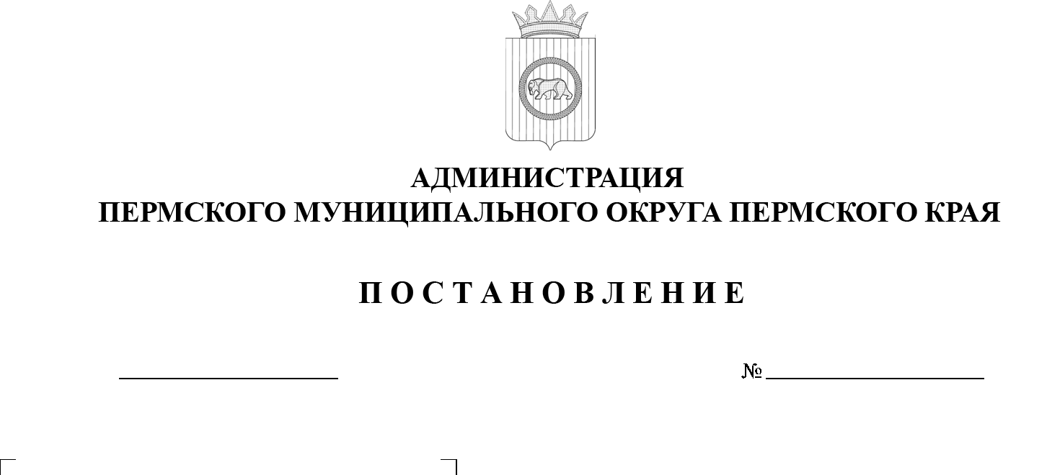В соответствии со статьей 123.22 Гражданского кодекса Российской Федерации, Федеральным законом от 12 января 1996 г. № 7-ФЗ «О  некоммерческих организациях», постановлением администрации Пермского муниципального округа Пермского края от 11 января 2023 г.   
№ СЭД-2023-299-01-01-05.С-3 «Об утверждении Порядка создания, реорганизации, изменения типа и ликвидации муниципальных учреждений,   
а также утверждения уставов муниципальных учреждений и внесения в них изменений»

27.08.2025

администрация Пермского муниципального округа Пермского края  
ПОСТАНОВЛЯЕТ:

1. Внести в пункт 1.5 раздела 1 Устава муниципального казенного учреждения «Архив Пермского муниципального округа», утвержденного постановлением администрации Пермского муниципального района   
   от 05 декабря 2012 г. № 3462 «О создании Муниципального казенного учреждения «Архив Пермского района» (в редакции постановлений администрации Пермского муниципального района от 06 апреля 2016 г. № 153,  
   от 27 октября 2016 № 569, от 27 декабря 2022 г. № СЭД-2022-299-01-01-05.С-791; в редакции постановления администрации Пермского муниципального округа Пермского края от 26 ноября 2024 № 299-2024-01-05.С-929), изменение, изложив абзац первый в следующей редакции:

«1.5.  Учредителем Учреждения является муниципальное образование «Пермский муниципальный округ Пермского края» (далее – Пермский муниципальный округ). Функции и полномочия учредителя Учреждения   
в соответствии с федеральными законами, Уставом Пермского муниципального округа осуществляет администрация Пермского муниципального округа Пермского края (далее – администрация Пермского муниципального округа, Учредитель).».

2.  Уполномочить директора муниципального казенного учреждения «Архив Пермского муниципального округа» Емельянову Ольгу Васильевну выступить в качестве заявителя при государственной регистрации изменений   
в учредительные документы муниципального казенного учреждения   
«Архив Пермского муниципального округа».

3.  Настоящее постановление опубликовать в бюллетене муниципального образования «Пермский муниципальный округ» и разместить на сайте Пермского муниципального округа в информационно-телекоммуникационной сети Интернет (www.permokrug.ru).

4.  Настоящее постановление вступает в силу со дня его официального опубликования.

Глава муниципального округа О.Н. Андрианова